NASTAVA NA DALJINU, 7. RAZRED
NASTAVNA JEDINICA: Dova u Islamu

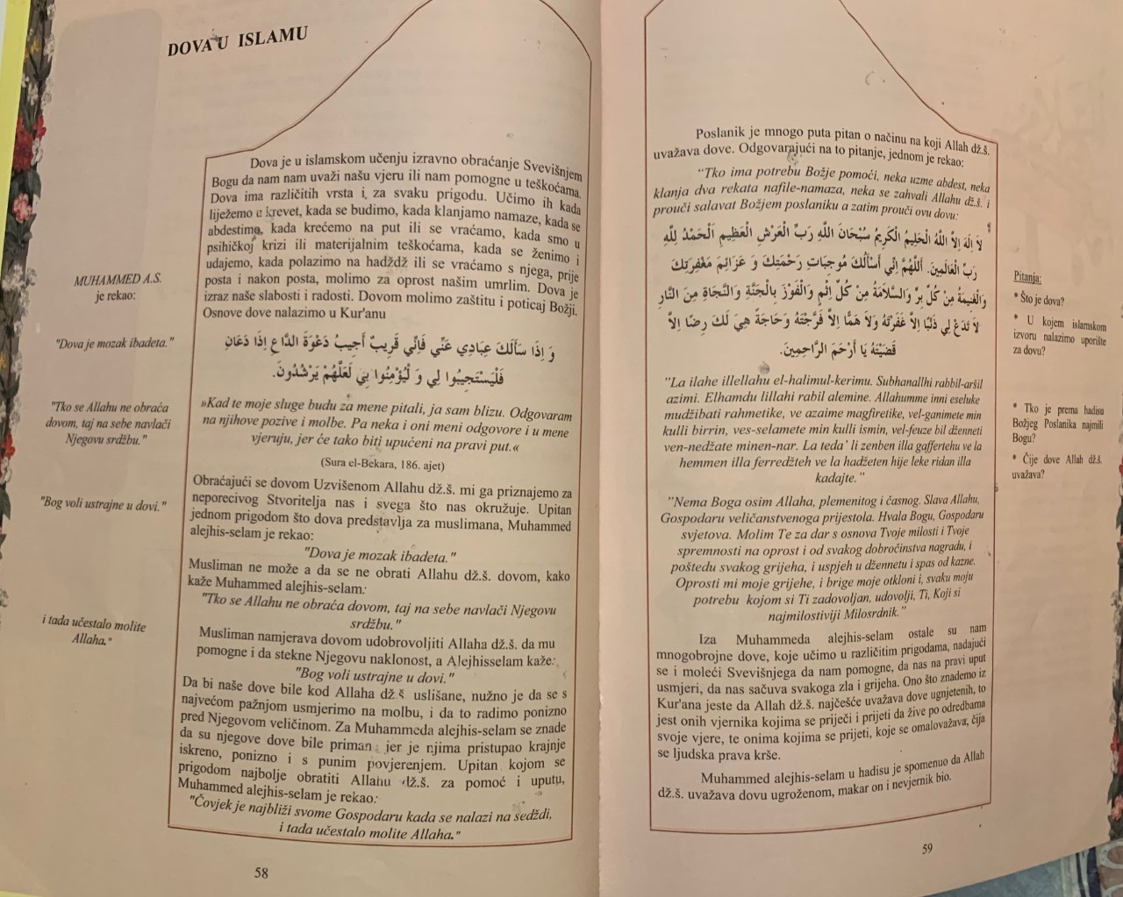
Dragi učenici, u vašim udžbenicima na stranama 58. i 59 imate tekst o Dovi u Islamu.
Na vama je da pročitate tekst, te da onda sami osmislite i napišete svoju dovu (molitvu Bogu), koju bi vi učili tijekom Ramazan i što bi od Allaha tražili!
(Svoje odgovore fotografirajte i pošaljite svom vjeroučitelju!)

